09.11.2021 Учебная группа: 2ТМ

Преподаватель Черномордик Анна Евгеньевна
ОП.03 Электротехника и электроника

Тема 2.7 Расчёт проводов по допустимому току. Потеря напряжения в линии электропередачи.

Лекция № 22
Цель занятия: Усвоить основные понятия по изучаемой теме.
Задачи занятия: уметь применять полученные знания для решения ситуационные задач.
Задание студентам:
1.Записать в тетрадь и самостоятельно проработать лекцию несколько раз.
2. Фотографию конспекта прислать на электронный адрес kabinet1218@gmail.com в срок до 08.00 10.11.2021г.

План:

1. Предельно допустимые температуры нагрева проводов и кабелей

2. Длительно допустимая токовая нагрузка проводов и кабелей по нагреву

3. Потеря напряжения в линии электропередачи

Литература:
Основные источники:
1. И. А. Данилов, П.М. Иванов. Общая электротехника с основами электроники, Высшая школа, 1989.
2. Общая электротехника с основами электроники. Учебник для техникумов В.А.. Гаврилюк, Б.С. Гершунский, А.В. Ковальчук, ЮА. Куницкий - Киев: Высшая школа. Главное издательство, 1980.
3. Т.Ф. Березкина Задачник по общей электротехнике с основами электроники - М.: Высшая школа, 1983.

Дополнительные источники:
1. И. Федотов, Основы электроники, Москва, «Высшая школа», 1990.
2. Общая электротехника с основами электроники, Усс Л.В., Красько А.С., Климович Г.С., 1990.

Вопрос № 1 Предельно допустимые температуры нагрева проводов и кабелей

Электрический ток вызывает нагрев проводов. Количество выделяемого при этом тепла пропорционально квадрату тока, активному сопротивлению проводника и времени протекания тока:
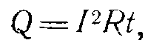(5.1)
где Q — количество тепла, Дж;
I — ток, А;
R — активное сопротивление провода, Ом:
t — время, сек.
При выделении тепла температура провода начнет превышать температуру окружающей среды. Вследствие разности температур часть выделяемого в проводе тепла передается в окружающую среду. Нарастание температуры провода будет продолжаться до момента наступления теплового равновесия, т. е. того момента, когда количество тепла, которое получает провод в единицу времени, становится равным количеству тепла, которое отдается в тот же промежуток времени в окружающую среду. При этом температура провода перестанет повышаться.
Температура, при которой наступает тепловое равновесие, называется установившейся. Чем больше величина тока, тем выше установившаяся температура. Данной величине длительно протекающего тока при неизменных внешних условиях (температура среды, сила ветра, осадки) соответствует вполне определенная установившаяся температура провода. Па практике часто пользуются не величиной абсолютной температуры, а величиной температуры перегрева, которая равна разности температуры провода и окружающей среды:
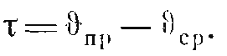(5-2)
Чрезмерно высокая температура проводов приводит к преждевременному высыханию и старению изоляции, а у голых проводов — к ухудшению контактных соединений за счет интенсивного окисления (значительное повышение переходных сопротивлений). Кроме того, перегрев проводов сверх допустимых величин представляет серьезную опасность (возможен пожар). ПУЭ устанавливают следующие максимальные длительно допустимые температуры проводов и кабелей, при которых обеспечивается их надежная работа:
Для проводов с резиновой или полихлорвиниловой изоляцией, шнуров с резиновой изоляцией и кабелей в свинцовой или полихлорвиниловой оболочке с резиновой изоляцией ... 65° С
Для кабелей с бумажной изоляцией в свинцовой или алюминиевой оболочке для напряжения сети:
до 3 кВ 80° С
до 6 кВ 65° С
до 10 кВ 60° С
20 и 35 кВ .. 50° С
Для голых проводов .. 70° С
Температура проводника при данной величине тока достигает своего установившегося значения не мгновенно, а по истечении некоторого времени после включения.
Закон изменения величин температуры перегрева провода током может быть выражен следующей формулой:
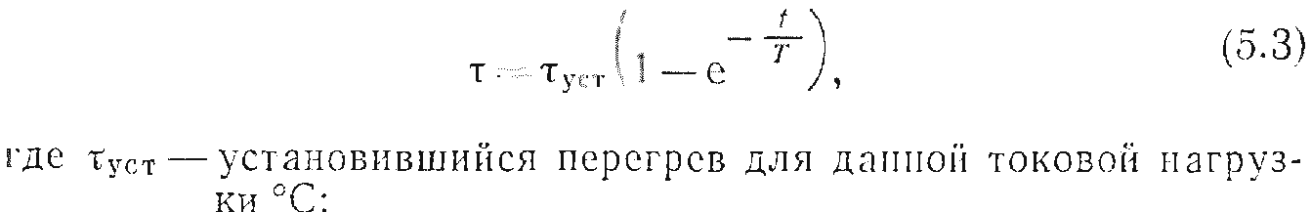
t — время, сек;
е — основание натуральных логарифмов (е = 2,71);
Т — постоянная времени нагрева, т. е. время, за которое провод достиг бы установившегося перегрева, если бы не было отдачи тепла в окружающую среду (численно постоянная времени равна отношению теплоемкости провода к теплоотдаче).
При отключении провода от сети идет процесс охлаждения его до температуры окружающей среды. Этот процесс может быть выражен уравнением
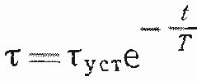(5.4)
На рис. 5.1, а и б показаны кривые нагрева и охлаждения проводника τ = f(t).
Величины постоянных времени нагрева зависят от рода проводки, материала, сечения и изоляции проводника. Они определяются экспериментальным путем.
Из выражения (5.3) можно легко определить величину перегрева, достигаемого через определенное время.
Приведенные формулы позволяют также решить задачу о том, через какое время перегрев проводника достигнет заданной величины.
При переменной нагрузке, когда требуется определить температуру перегрева, начинающегося с некоторой величины τ, можно пользоваться искусственным приемом, при котором процесс нагрева рассматривается как сумма двух процессов:
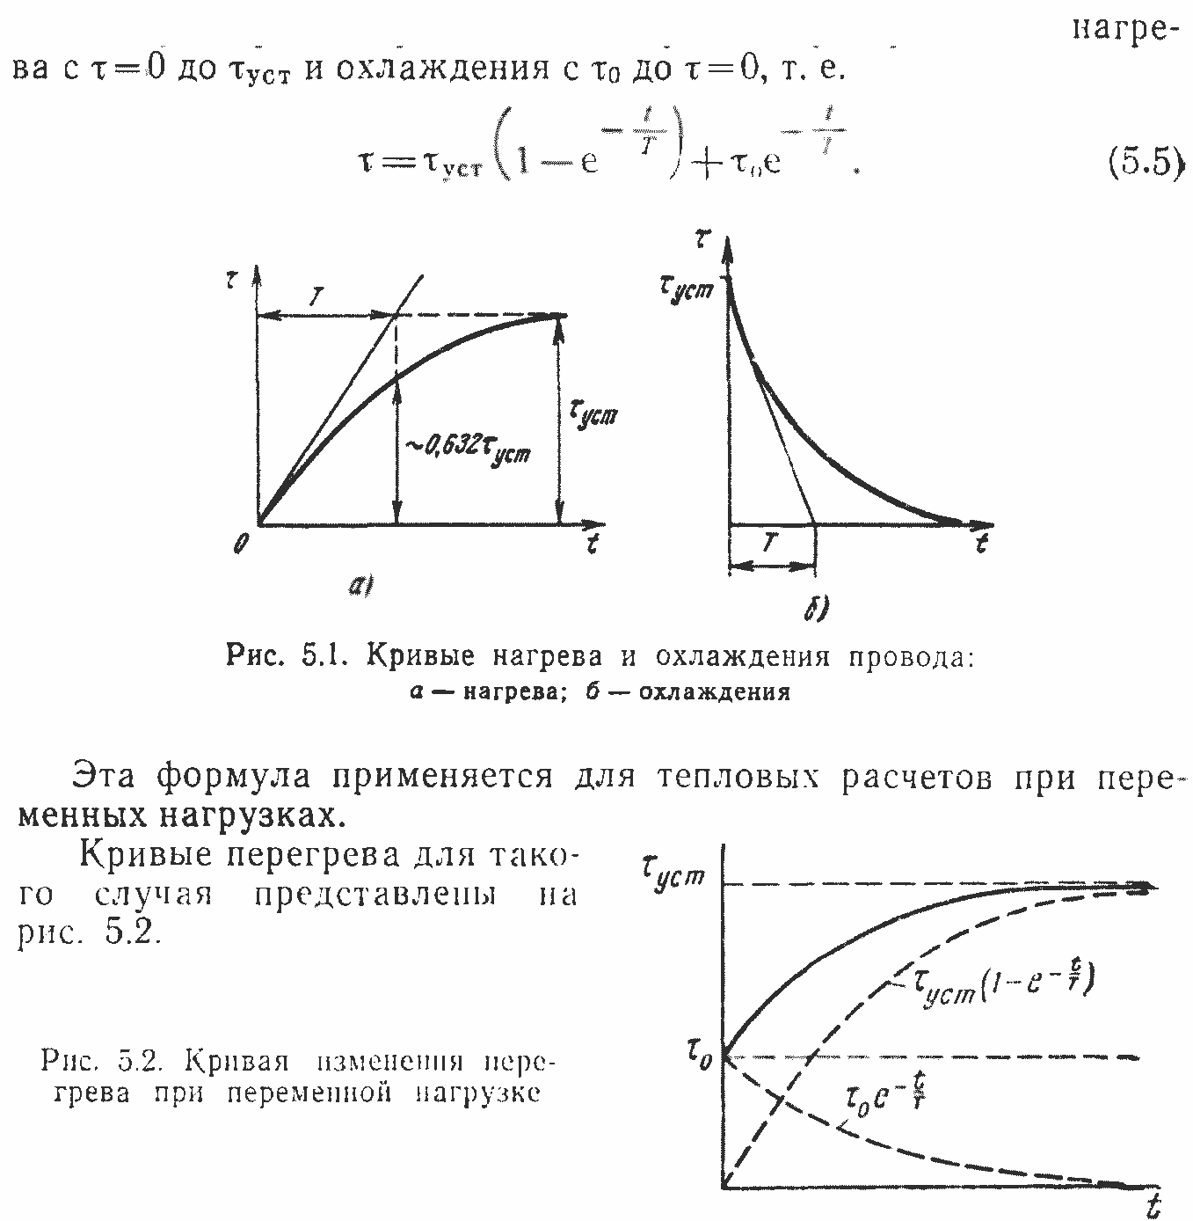

Вопрос № 2 Длительно допустимая токовая нагрузка проводов и кабелей по нагреву
Любому длительно протекающему току при неизменных внешних условиях соответствует вполне определенная установившаяся температура проводника. Величина длительно протекающего тока, при котором температура становится предельно допустимой для данной марки провода или кабеля, называется длительно допустимой токовой нагрузкой.
Величина длительно допустимого тока зависит от материала и сечения проводника, температуры окружающей среды, материала изоляции и способа прокладки.
Имеет значение также режим работы проводов и кабелей. При повторно-кратковременном режиме допустимая токовая нагрузка может быть увеличена.
Для определения величины длительно допустимого тока важно знать наивысшую положительную температуру окружающей среды, так как при низких температурах при том же токе обеспечиваются более благоприятные условия работы проводов и кабелей.
Поскольку температуры окружающего воздуха и почвы изменяются в зависимости от времени года, а также от района страны, в Правилах устройства электроустановок (далее -ПУЭ) устанавливаются расчетные температуры окружающей среды, для которых даны таблицы допустимых токовых нагрузок. Для температурных условий, существенно отличающихся от расчетных, ПУЭ дают соответствующие поправочные коэффициенты, позволяющие определить допустимую токовую нагрузку для этих условий. Температура воздуха в помещениях и вне помещений принимается 25° С. Температура почвы на глубине прокладки кабеля 0,7—0,8 м принимается 15° С, при удельном сопротивлении земли в
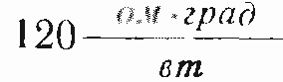 (тепловых Ом-см).
Длительно допустимые токовые нагрузки на провода и кабели в соответствии с принятыми начальными и конечными значениями температур могут быть определены по формулам, выведенным на основании теплового расчета. Однако, учитывая сложность расчетов и их некоторую условность, на практике пользуются готовыми таблицами длительно допустимых токовых нагрузок, приведенных в ПУЭ.
Рассматривая приведенные в таблицах значения токовых нагрузок, можно заметить, что по мере увеличения сечения проводов и кабелей отношение допустимого тока к сечению, т. е. плотность тока (а/мм²), снижается. Это вызвано тем, что сечение проводов растет пропорционально квадрату диаметра (S =, в то время как поверхность проводника растет пропорционально диаметру в первой степени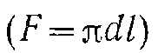. Поэтому с увеличением сечения величина охлаждаемой поверхности, приходящаяся на единицу сечения, уменьшается, а, значит, условия охлаждения ухудшаются.
При выборе сечения иногда целесообразно вместо одного провода или кабеля большого сечения взять два в общей сложности меньшего сечения.
Так, например, для кабеля марки СБ на напряжение 1 кВ сечением 3X120 мм², проложенного в грунте, длительно допустимый ток составляет 390 а. При замене его на два кабеля той же марки сечением 3x50 мм² длительно допустимый ток с учетом поправочного коэффициента для двух кабелей, лежащих рядом в земле, составляет 2X235Х0,9=403 а. Следовательно, получаем экономию цветного металла. Конечно, при этом стоимость работ но сооружению кабельной линии возрастает, поэтому к так называемому расщеплению проводов и кабелей прибегают лишь в отдельных случаях.
Располагая данными длительно допустимых токовых нагрузок для разных проводов в зависимости от способа прокладки, можно решать различные задачи, связанные с изменением условий работы или материала проводника. Рассмотрим это на примере воздушной линии, выполненной голыми проводами.
Длительно допустимый ток I_{доп}, проходя по проводу с сопротивлением R, выделяет тепло в единицу времени, равное
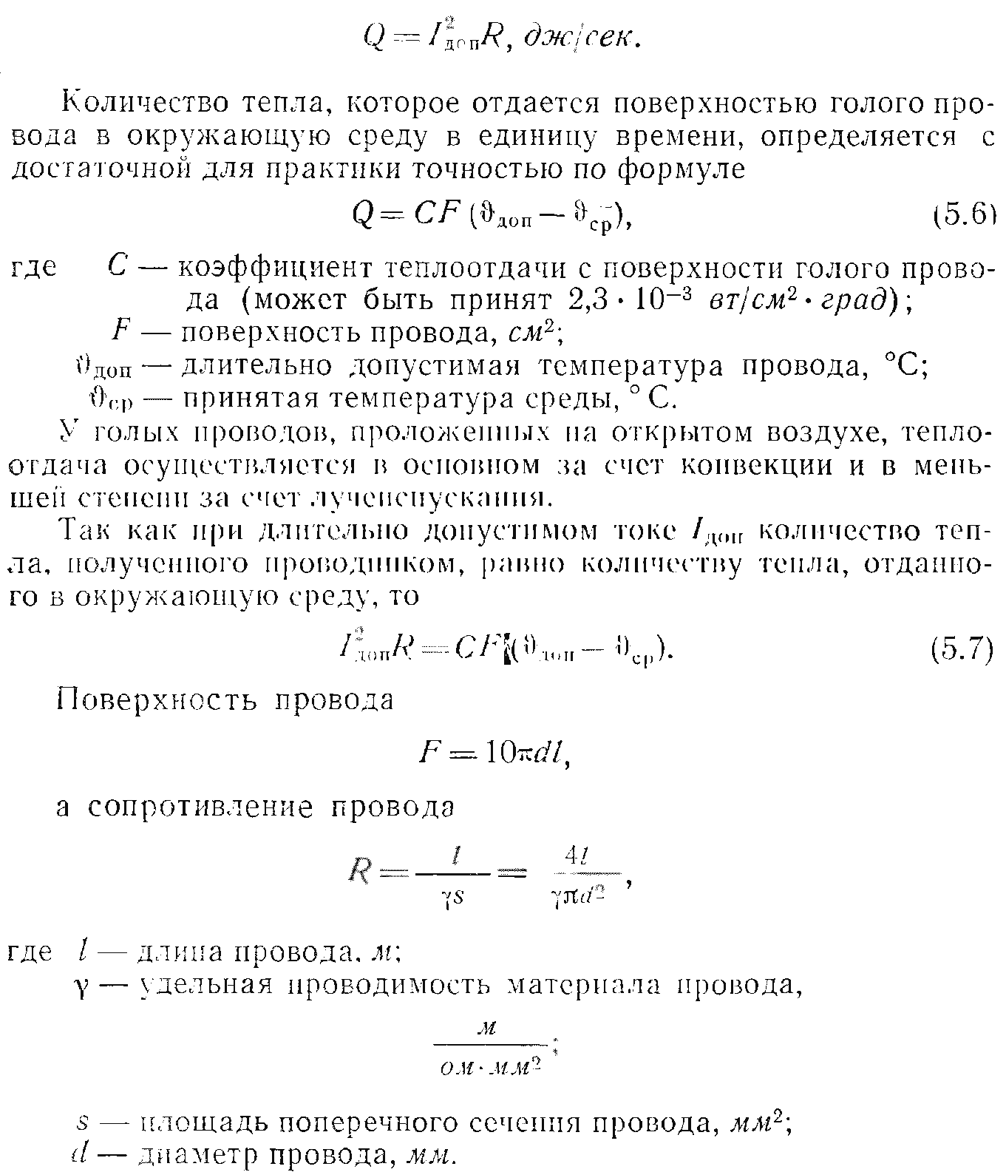

Подставив значение R и F в равенство (5.7), определим длительно допустимый ток для провода, изготовленного, например
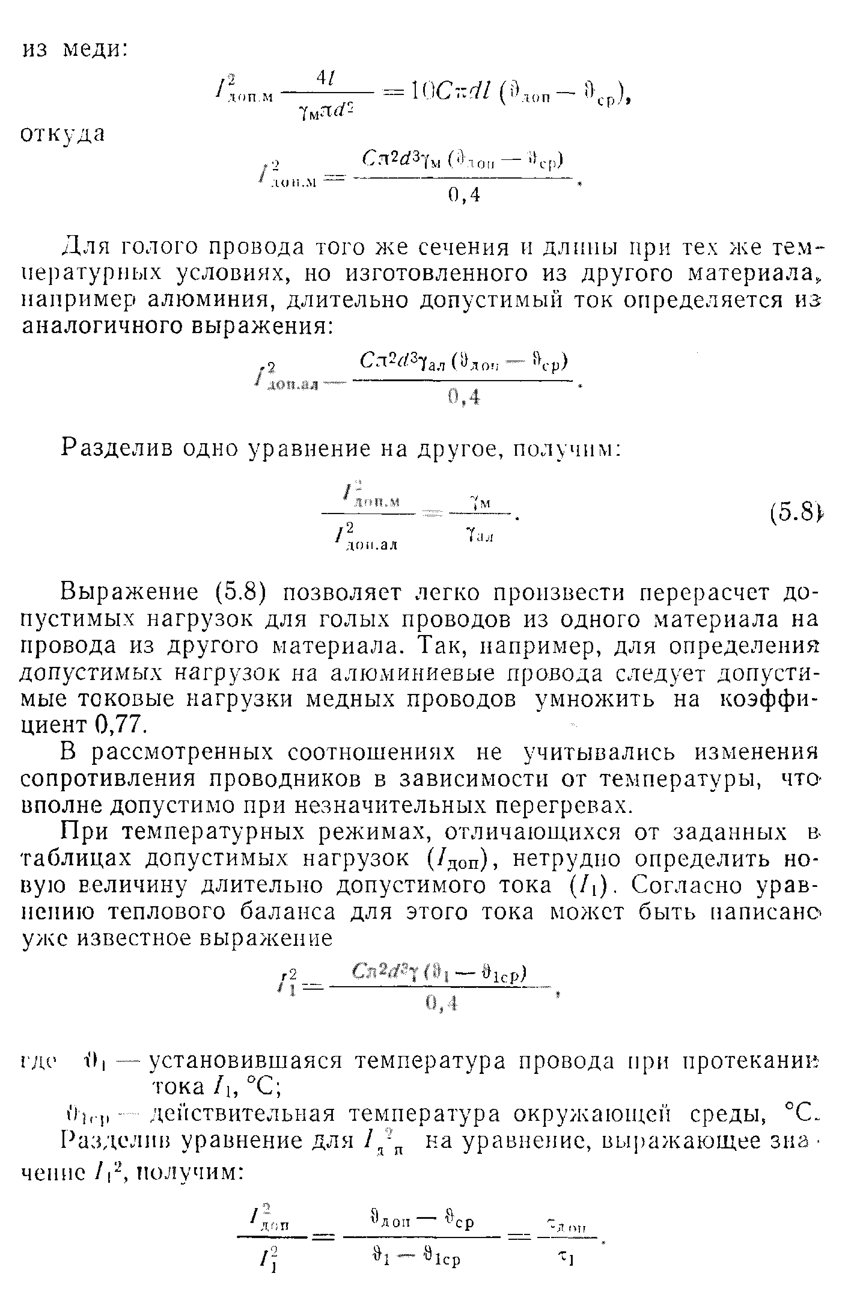
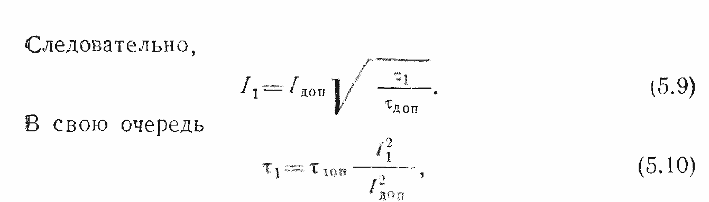
т. е. установившаяся величина перегрева проводника изменяется прямо пропорционально квадрату величины тока.
Условия охлаждения изолированных проводов и кабелей отличаются от условий охлаждения голых проводов, поскольку тепловой поток, идущий от жилы, преодолевает тепловое сопротивление изоляции. Для кабелей, лежащих в земле, и проводов, проложенных в трубах, кроме того, имеет значение теплопроводность окружающей среды. Несмотря на это, можно при пересчетах пользоваться выведенными соотношениями с достаточной для практики точностью как для голых, так и для изолированных проводов и кабелей.
Таблица 5.1 Поправочные коэффициенты на температуры земли и воздуха для токовых нагрузок на голые и изолированные провода и кабели
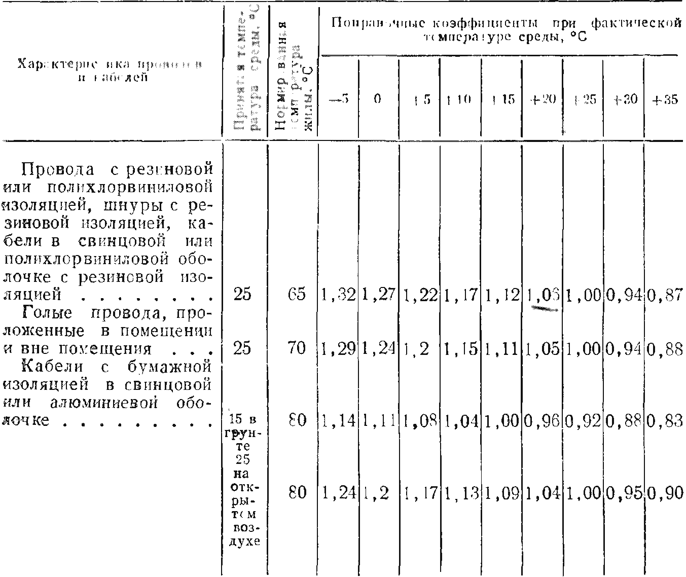

Таблица 5.2 Поправочные коэффициенты на число работающих кабелей, лежащих рядом в земле
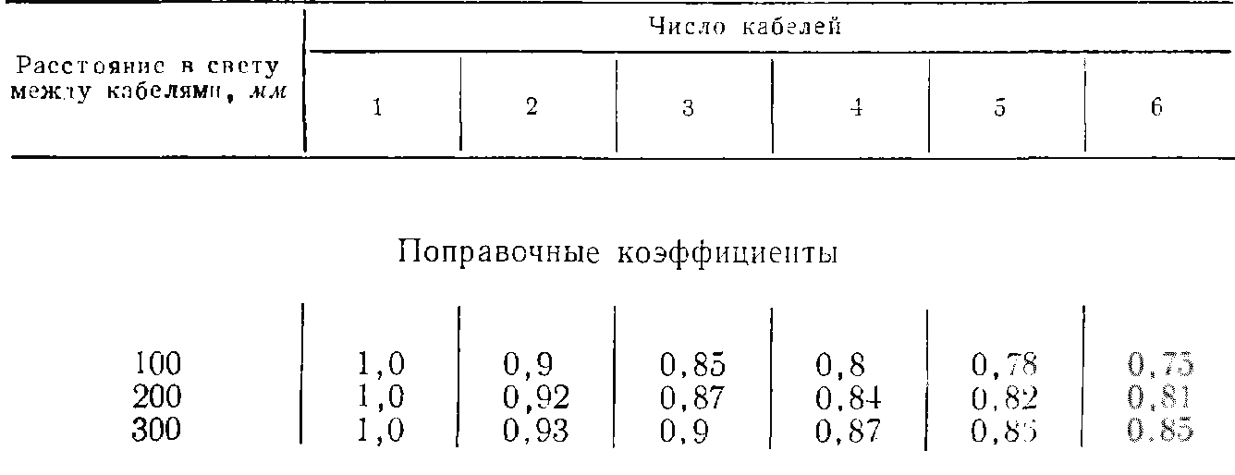
Для упрощения решения задач по определению допустимых токовых нагрузок на провода и кабели при температурных условиях, отличающихся от установленных ПУЭ, в табл. 5.1 приводятся поправочные коэффициенты, определенные расчетным путем и уточненные экспериментально.
При прокладке нескольких кабелей в общей траншее условия охлаждения их ухудшаются, поэтому длительно допустимый ток на каждый кабель уменьшается. В табл. 5.2 даны поправочные коэффициенты на число работающих (но не резервных) кабелей, лежащих рядом в земле.
При выборе сечений проводников из условий допустимого нагрева по таблицам следует учитывать следующее:
1. При проверке на нагрев в качестве расчетного тока принимают получасовой Максимум токовой нагрузки, т. е. максимальную из средних получасовых токовых нагрузок рассматриваемого элемента сети (магистраль, трансформатор и т. д.).
2. При повторно-кратковременном и кратковременном режимах работы (при общей длительности цикла Тц до 10 мин и продолжительности рабочего периода tp до 4 мин) в качестве расчетной токовой нагрузки для проверки сечения проводов по нагреву следует принимать токовую нагрузку, приведенную к длительному режиму. При этом:
а) для медных проводов сечением до 6 мм² и для алюминиевых проводов сечением до 10 мм² включительно токовые нагрузки принимаются такими, как для установок с длительным режимом работы;
б) для медных проводов сечением более 10 мм² и для алюминиевых проводов сечением более 16 мм² токовые нагрузки определяются путем умножения допустимых токовых нагрузок по таблицам на коэффициент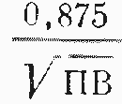
где ПВ — выраженная в относительных единицах продолжительность рабочего периода (продолжительность включения):
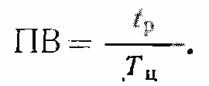
Так, например, для трех алюминиевых проводов в одной трубе при сечении 70 мм² допустимая токовая нагрузка по таблицам составляет 165 а. Если к такой линии подключен электроприемник с повторно-кратковременным режимом работы (например, подъемный кран) с ПВ — 0,4, то допустимая нагрузка при этом может быть принята равной
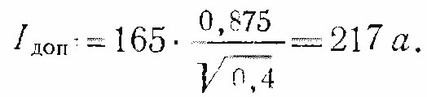

1. Для кабелей с бумажной пропитанной изоляцией напряжением 10 кВ и ниже, работающих с нагрузкой не более 80% от номинальной, допускается на период ликвидации аварийного режима в течение пяти суток перегрузка до 130% на время максимума, но не более 6 ч ежесуточно.
2. При прокладке проводов в коробах и лотках следует принимать допустимую токовую нагрузку:
а) при прокладке проводов в лотках в один горизонтальный ряд как для открыто проложенных проводов;
б) при прокладке проводов в коробах и лотках пучками как для проводов, проложенных в трубах.
3. При прокладке более четырех проводов в трубах, коробах, а также в лотках пучками следует принимать допустимую токовую нагрузку:
а) для 5-6 одновременно нагруженных проводов, как для открыто проложенных проводов, с коэффициентом 0,68;
б) для 7-9 одновременно нагруженных проводов, как для открыто проложенных проводов, с коэффициентом 0,63;
в) для 10-12 одновременно нагруженных проводов, как для открыто проложенных проводов, с коэффициентом 0,6.

Таким образом, первопричиной нагрева провода является электрический ток. Поэтому целесообразно создать аналитическую зависимость, учитывающую все факторы, определяющие нагрев и охлаждение провода и допустимый по условиям нагрева ток для этого сечения. Однако такая аналитическая зависимость получается сложной и, следовательно, неудобной для инженерных расчетов.
Значения длительно допустимых токовых нагрузок на проводе кабеля с разным материалом токоведущих жил, различной изоляции различными условиями прокладки определены централизованно на основании расчетов и экспериментов. Они сведены в таблицы, опубликованные в ПУЭ, и являются официальными нормативными материалами, обязательными.
Следует помнить, что многочисленные справочники по электротехнике, содержащие таблицы длительно допустимых токовых нагрузок на провода и кабели, являются лишь копиями таблиц из ПУЭ.
Выбор сечения проводов по условиям нагрева с помощью таблиц заключается в сравнении длительно допустимого тока для данного сечения провода, взятого из таблиц, с расчетным значением тока. При этом должно соблюдаться условие I_{доп} > I_{расч}, где I_{доп}— длительно допустимый ток по условиям нагрева; I_{расч} — расчетное значение тока.

Вопрос № 3 Потеря напряжения в линии электропередачи
Расчет проводов на потерю напряжения имеет важное практическое значение. При таком расчете задано напряжение на зажимах источника U_{ист.}, расстояние от источника до приемника электроэнергии , сила тока I или мощность нагрузки P, номинальное напряжение на нагрузке U_{н.} Определить следует сечение провода S, при котором будет обеспечено номинальное напряжение на зажимах электроприемников.
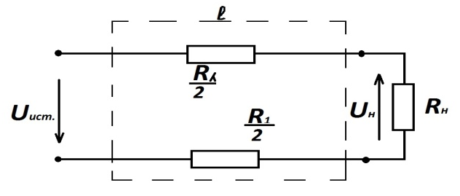
Рисунок 1.
Сопротивление проводов линии: .
Напряжение на нагрузке: . Здесь - потеря напряжения в линии. Ток нагрузки в линии обычно не бывает неизменным, что приводит к колебаниям потери напряжения в линиях. Поэтому потерю напряжения необходимо рассчитывать при максимальном и при минимальном режимах. Сечение провода .
Напряжение влияет на распределение мощности в линии электропередачи,
где мощность источника:
мощность, потребляемая нагрузкой:
потери мощности в проводах:
Если напряжение источника повысить, например, в два раза, то при той же передаваемой мощности ток уменьшится в два раза, а потери мощности уменьшатся в 4 раза, т.к. они пропорциональны квадрату I. Поэтому для передачи электроэнергии на большие расстояния используют линии высокого напряжения.

